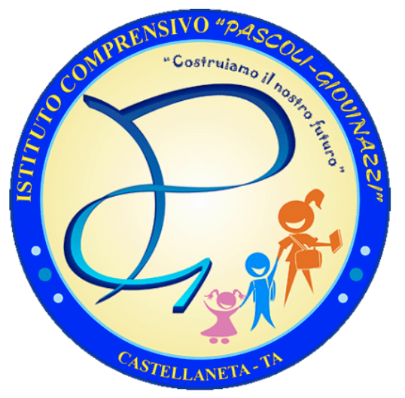
Ministero dell’Istruzione, dell’Università e della Ricerca
ISTITUTO COMPRENSIVO STATALE
di Scuola dell’Infanzia, Primaria e Secondaria di 1° Grado
“Pascoli - Giovinazzi”
Via Mazzini n. 25 - Tel. 099.849.11.43 - Castellaneta (TA)
e-mail:taic860004@istruzione.itpec:taic860004@pec.istruzione.it

PIANO di APPRENDIMENTO INDIVIDUALIZZATO
Scuola Primaria

D.L. 18/2020 “Cura Italia”, art. 87 c. 3-ter e O.M. n. 11 del 16 maggio 2020: la didattica a distanza cambia il modo di fare «lezione», conseguentemente cambia il modo di fare «valutazione». Le valutazioni del docente, sia a distanza sia in presenza, però, hanno sempre lo stesso valore, dal punto di vista della legittimità amministrativa.

O.M.11 16/05/2020 Tenuto conto che la valutazione non è un punto di arrivo ma un processo dinamico che accompagna lo studente, ne promuove l’apprendimento e orienta lo sviluppo, sono di seguito elencate “le strategie
e le modalità di integrazione e recupero degli apprendimenti
relativi all'anno scolastico 2019/2020 da effettuarsi nel corso dell'anno scolastico successivo”

L’alunno …………... classe ……………. sez…………..
𛲢 ha partecipato saltuariamente
𛲡⁡⁡ non ha partecipato
alle attività della didattica a distanza
𛲡 sincrona
𛲡 asincrona

Considerati la Rimodulazione della programmazione didattica e i criteri stabiliti nel P.T.O.F. in merito alla valutazione delle attività di didattica a distanza, si comunica che le seguenti abilità saranno recuperate dall’alunno nel primo periodo dell’anno scolastico 2020/21.
Si attueranno progettando laboratori e utilizzando diverse strategie:
- Reiterazione degli interventi didattici
- Lezioni individualizzate a piccoli gruppi
- Semplificazione dei contenuti

Disciplina | Abilità | Conoscenze
Italiano
Matematica
Inglese
Scienze
Storia
Geografia
Religione

L’attività didattica procederà attraverso l’opportuno ed equilibrato uso dei seguenti metodi:
- Costruzione di mappe
- Percorsi autonomi di approfondimento
- Controllo costante del materiale e dei compiti, inteso come valorizzazione del tempo dedicato allo studio domestico
- Cooperative learning
- Circle time
- Tutoring
- Problem solving
- Peer education
- Brainstorming
- Didattica laboratoriale
- Flipped classroom
- Utilizzo di nuove tecnologie
Gli strumenti a supporto di queste attività saranno scelti a seconda delle necessità tra i seguenti:
- Libri di testo in adozione
- Strumenti didattici complementari o alternativi al libro di testo
- Film, cd rom, audiolibri.
- Esercizi guidati e schede strutturate.
- Contenuti digitali

Si confida in una proficua collaborazione della famiglia.

Castellaneta, 13/06/20
Il Dirigente Scolastico
prof.ssa Angelica Molfetta

